PEDIDO DE PROVIDÊNCIA N.º ____________/2022

Senhores Vereadores.
O Vereador que a este subscreve solicita ouvida Casa, que seja enviada correspondência ao Exmo. Sr. Prefeito Duílio de Castro Faria, solicitando providências junto à SEMADETUR e ou órgão competente, no sentido que seja realizada a substituição das árvores localizadas em torno do Campo Luxemburgo, na Rua Itambacuri, bairro Luxemburgo.

JUSTIFICATIVA: O presente pedido se faz necessário uma vez que as árvores são de porte grande, suas raízes danificam o piso, as copas das árvores comprometem a rede elétrica, além de inviabilizar a construção da arquibancada.
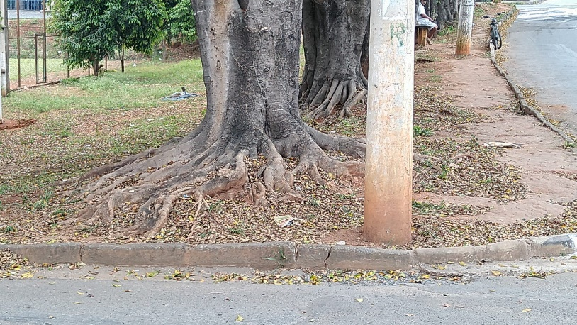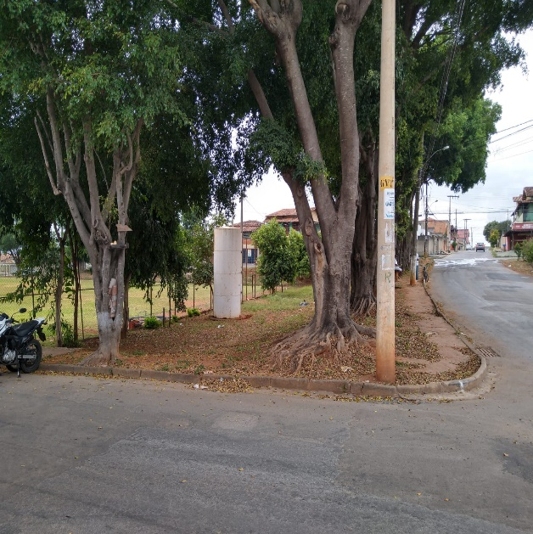

Sete Lagoas/MG, 21 de março de 2022



